Mẫu số 133/HS
(Ban hành theo Thông tư số /2026/TT-VKSTC
ngày / /2026)
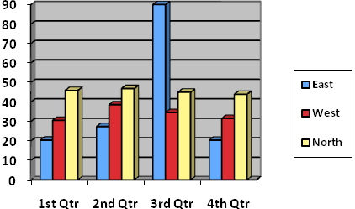

VIỆN KIỂM SÁT NHÂN DÂN  TỐI CAO | CỘNG HÒA XÃ HỘI CHỦ NGHĨA VIỆT NAM  Độc lập - Tự do - Hạnh phúc
Số: …/QĐ-VKSTC | …, ngày … tháng … năm 20...
QUYẾT ĐỊNH
GIÁM ĐỊNH LẠI TRONG TRƯỜNG HỢP ĐẶC BIỆT

VIỆN TRƯỞNG VIỆN KIỂM SÁT NHÂN DÂN TỐI CAO

Căn cứ Điều 41 và Điều 212 của Bộ luật Tố tụng hình sự;
Căn cứ Quyết định khởi tố vụ án hình sự số … ngày … tháng … năm … (Quyết định thay đổi/bổ sung Quyết định khởi tố vụ án hình sự số … ngày … tháng … năm …, nếu có) của…về tội … quy định tại khoản … Điều … Bộ luật Hình sự;
Căn cứ Quyết định khởi tố bị can số … ngày … tháng … năm … (Quyết định thay đổi/bổ sung Quyết định khởi tố bị can số … ngày … tháng … năm …, nếu có) của… đối với… về tội … quy định tại khoản … Điều … của Bộ luật Hình sự (nếu có);
Xét thấy...................................................................................................................,

QUYẾT ĐỊNH:

Điều 1. Trưng cầu… giám định lại những nội dung sau đây:................................
Điều 2. Thời hạn giám định lại là … ngày, kể từ ngày⁶… nhận được Quyết định này.
Điều 3. Hội đồng giám định⁶... phải gửi bản kết luận giám định cho cơ quan đã trưng cầu giám định, Hội đồng giám định⁶... có quyền và nghĩa vụ theo quy định tại Điều 68 của Bộ luật Tố tụng hình sự.
Kèm theo Quyết định này là hồ sơ, đối tượng trưng cầu giám định./.

Nơi nhận:  - ⁶…;  - Cơ quan, người có thẩm quyền điều tra (nếu có);  - Lưu: HSVV/VA, HSKS, VP. | ……………………………  (Ký, ghi rõ họ tên, đóng dấu)

Ghi địa danh là tên tỉnh/thành phố nơi đặt trụ sở của Viện kiểm sát
Ghi tên cơ quan, người có thẩm quyền ra Quyết định khởi tố vụ án hình sự
Ghi tên cơ quan, người có thẩm quyền ra Quyết định khởi tố bị can
Ghi họ tên người hoặc tên pháp nhân bị khởi tố
Ghi lý do giám định lại trong trường hợp đặc biệt
Ghi tên Hội đồng giám định lại trong trường hợp đặc biệt
Ghi rõ những nội dung trưng cầu giám định lại trong trường hợp đặc biệt
Ghi chức danh người ký

